淡江時報 第 1101 期
宮燈道杜鵑花開
學生大代誌
杜鵑花盛開，上千朵花兒齊放，綿延宮燈大道。（攝影／游晞彤）
2020/03/15

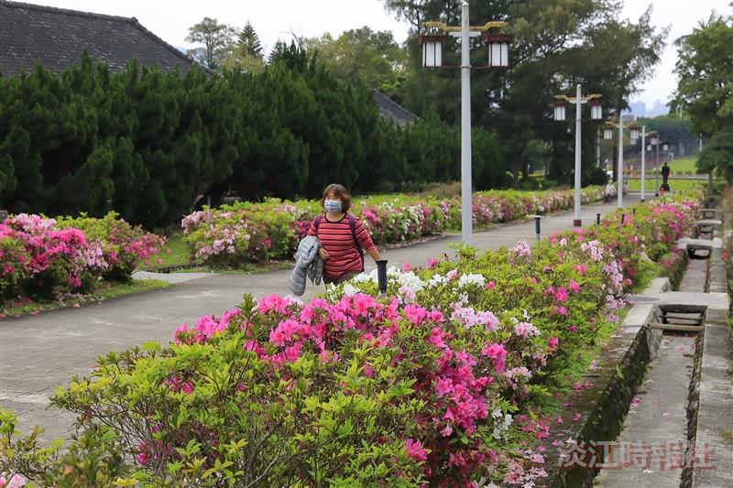
宮燈大道杜鵑花盛開

